**第一堂“有生”课**

**实习单位：南通市通州区石港中学**

前几周主要是听学校优秀信息技术教师的信息课，熟悉教材内容、教师端软件等。在经过带教老师们的协商之后，这一周就开始了我们实习生便开始了课堂教学。区别于以往在学校里的“无生”试讲，这是第一次直面“有生”课堂。于是在周末我们实习生四人便积极备课，进行四人“微格教学”，不断地给对方给予意见，反复打磨。写教案-试教-修改-试教,这样反复练习,完善，直到把一节课要讲的内容练到烂熟于心为止。

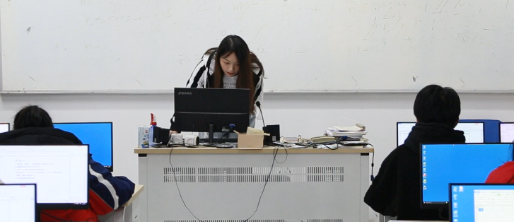通过这周的课堂讲学，我们发现，教育是一个互动的过程,老师只要认真投入教学,高中的孩子们也会积极配合。通过与指导老师确定教学篇目,再到备课试讲,听取指导老师的建议并修改,最后直到站上讲台开始第一次有生讲课,然后再次听取指导老师建议,随后立即修改课件,马上在另一个班进行教学。从整个过程中,我总结了两点经验:第一,多向有经验的老师请教,助你找出问题并有效解决。第二,充分备课,不放过书上任何一个自己不清楚的知识点。尤其对于新老师来说,多备一点,上台就多一份自信从容。

通过反复打磨教案，不断进行试讲，并在真实的课堂环境中实践，我们才能逐步取得进步，进一步提升自身的专业技能。虽然“万事开头难”，但只要我们坚守自己的教育信念，不忘初心，勇敢迎接挑战，那么所有的困难都将迎刃而解。我们深知，教育的道路虽然曲折，但只要我们坚定信念，勇往直前，就一定能够照亮前行的道路，为学生的成长和未来贡献自己的力量。

**南通市通州区石港中学：卞志宇、殷诗颖、余思嘉、詹诗洋**

**指导老师：于丽娟**

**实习体悟——揣好梦想上路  
天星湖中学 教育技术（师范）专业实习组**

本周实习期间我们在周一和周三下午参加了高一年级的课程，而其余时间则用于自主备课和实践。短短一周时间给我们留下了许多深刻的感悟。

首先，本周我们更加深入地了解了信息技术领域的实际运用。通过听课和自主备课，我不仅学习了理论知识，还有机会将其应用到实际项目中，例如本周课程中老师带领同学一同用课堂知识解决快递派送问题等。这让我们对所学内容有了更加清晰的认识，同时也增强了我们的实践能力，学到更多生活中的实例。

其次，我们意识到信息技术的快速发展与日新月异。每次课程都会涉及到最新的技术和行业趋势，这要求我们不断跟进学习，保持对新知识的敏感度。在课余时间我们经常在办公室浏览各种技术论坛和社区，了解最新的技术动态，这为我们在以后的上课中做出正确的决策提供了重要支持。

另外，我们也意识到团队合作的重要性。在课程中，同学经常会被分成小组进行项目实践，这要求同学们相互合作、协调配合。通过讨论和合作，学会倾听他人意见、分享自己想法，这不仅加深了大家对课程内容的理解，也提高了团队合作能力。

在实践过程中，我们还发现了自己的不足之处，比如在管理班级时不够严肃，没有威慑力。然而，正是通过我们不断地进行实践和反思，我们逐渐意识到了这些问题，并努力加以改进。

总的来说，本周实习给了我们宝贵的机会，让我在课堂和实践中结合起来，全面提升技术水平和实践能力，丰富了专业知识，培养了团队合作精神和问题解决能力，这将对我们未来的学习和工作产生深远的影响。

**天星湖中学现代教育技术（师范）专业实习组：邵慧珠，王妍，王影，王俣**

**教育技术专业第四周实习简讯**

**南通市第二中学教育技术专业实习组**

3月18日早晨，与前三周的作息时间相同，我小组成员开始了第四周的实习生活。我希望本周的实习报告能够详细反映我们小组在高中实习的进展和所学到的经验。以下是我们在第四周的实习总结：

每天我们大致听讲指导老师的一到两节课，这周的教学内容是判断的分支。老师以最适宜的运动心率为案例进行展开，不仅带领同学们复习赋值语句的写法与用法，还让学生了解了if，else语句的语法格式，使同学们更直观地体会到算法的魅力。

本周的公开课讲解的是算法的初步实现，开课前，复习了算法的概念，包括流程图的符号，接着给同学们观看一个蚂蚁森林的视频，以此引出本节课的主题：如何把这个过程在计算机上演示出来？紧接着借助导学案的各个任务，让学生渐渐熟悉基本代码。并用补充代码的形式检验学生学习成果，最后，提交代码并上台讲解。

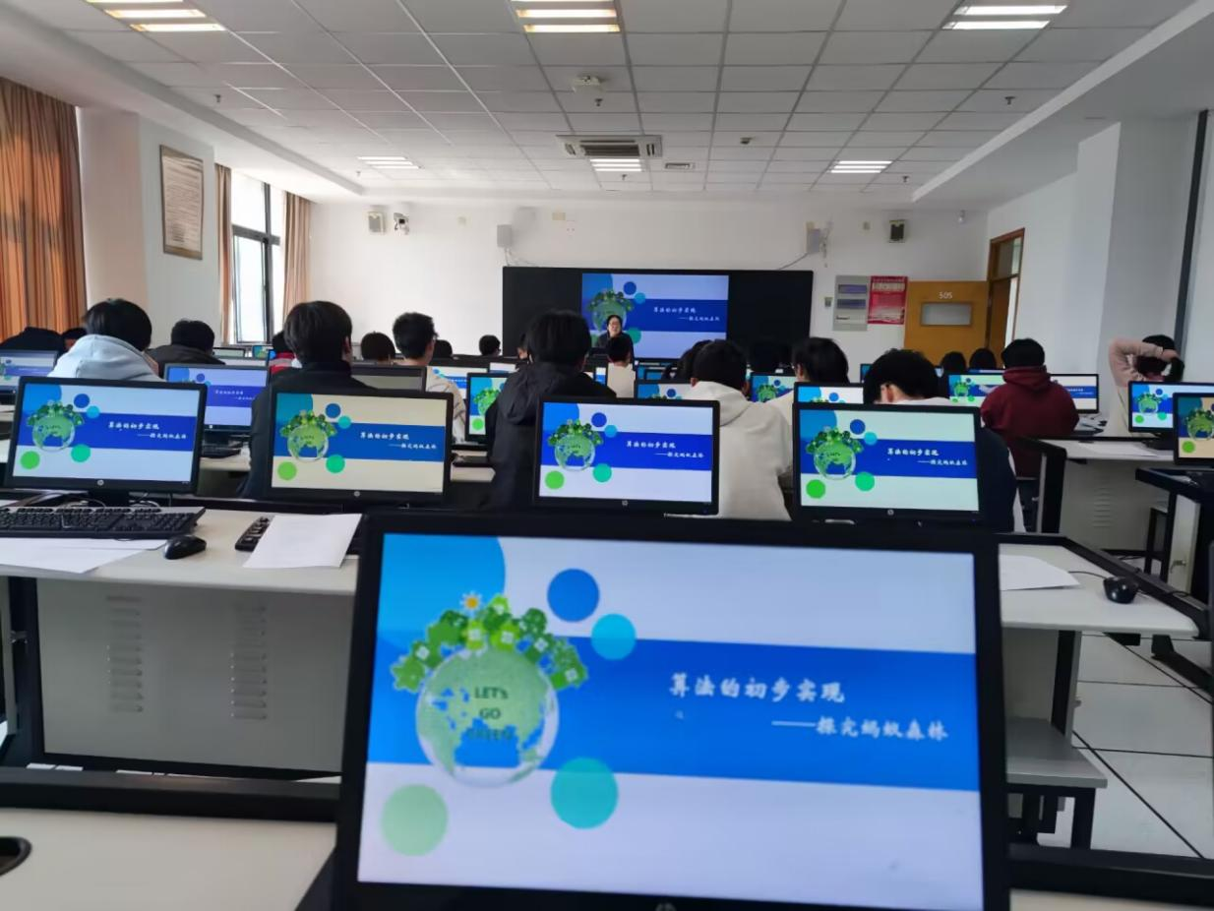

除此之外，本周我们去高三年级看管了午自习和晚自习，学习基本的班主任技能，在这个过程中，我学习到了如何看管不认真的学生，以及如何与同学们和谐相处。

本周，我们学到了很多，充实了自己，这位我们今后的实习工作乃至将来的教育生涯都奠定了重要的基础，在未来的日子里，我们也会继续认真学习，努力工作，奉献自我！

**南通市第二中学教育技术专业实习组：宋子玉、周鑫、杨玉琴**

**实践中成长**

**江苏省海安高级中学教育技术（师范）专业实习组**

新的一周伊始，我们紧随信息技术学科老师的步伐，深入学习了信息老师上课的内容，并在备课过程中与老师进行了深入的交流。通过这次学习，我深刻体会到了教师在上课过程中需要注意的诸多细节，为今后的实践教学打下了坚实的基础。

在课堂上，信息老师展现出了极高的专业素养和教学热情。她注重激发学生的学习兴趣，通过生动的案例和富有启发性的提问，引导学生主动思考、积极探索。同时，她还十分注重课堂氛围的营造，通过轻松幽默的语言和丰富的肢体语言，让学生在轻松愉快的氛围中学习知识、掌握技能。

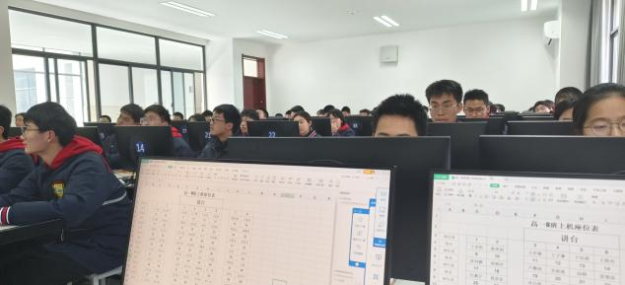

在备课过程中，我认真听取了老师们的备课注重点。他们强调，备课不仅要关注教学内容的选择和安排，更要注重教学方法和手段的运用。老师们还分享了一些实用的备课技巧，如如何根据学生的实际情况调整教学进度、如何设计有趣的教学活动等。这些宝贵的经验对我今后的备课工作具有重要的指导意义。

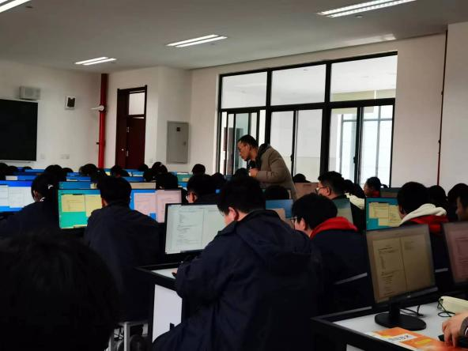

通过这次学习，我深刻认识到自己在信息技术教学方面还有很多不足之处。我将继续努力，不断学习、不断进步，争取在今后的实践教学中取得更好的成绩。

展望未来，我将把这次学习的成果运用到实际教学中，注重细节、关注过程、追求实效。我相信，在不断的努力和探索中，我会逐渐成长为一名优秀的信息技术教师，为学生的成长和发展贡献自己的力量。

**江苏省海安高级中学教育技术（师范）专业实习组：陈志龙、袁迅、陈清逸**

**指导老师：黄新辉**

**第四周实习报告**

**海安市立发中学教育技术学（师范）专业实习组**

本周，我们更加自信地独立管理班级，逐渐脱离了班主任指导老师的直接帮助。通过前几周的积累，我更加明确了学生的心理素质与身心发展阶段，这使我能够更精准地把握每个学生的特点，进而进行有针对性的班级管理。我努力做到严慈并施，既保持班级的纪律与秩序，又给予学生足够的关爱与支持，让他们在和谐的环境中健康成长。在经历前三周的教育实习后，本周我们继续深化了对班级管理的理解与实践，同时也在教学能力和技术维护方面取得了新的进展。

在教学方面，我们进一步将所学的教育理论应用于实践，通过不断尝试与反思，逐渐找到了适合自己的教学方式。我积极听取了更多优秀教师的课程，从中汲取了宝贵的教学经验。此外，我们还加强了与教学指导老师的沟通与交流，虚心接受他们的指导与建议，努力提升自己的教学水平。

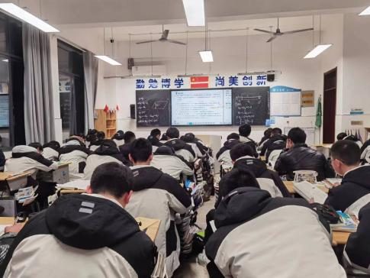

在技术维护方面，本周我们面临着更大的挑战。除了对各个班级的白板进行日常维护外，我们还遇到了一些更为复杂的技术问题。在周老师的指导下，我们积极探索解决方案，通过查阅相关资料、请教专业人士等方式，最终成功解决了这些问题。这一过程不仅锻炼了我的动手能力，也提高了我处理突发问题的能力。我深刻体会到，在信息化教育日益普及的今天，掌握一定的技术维护能力对于教师来说是非常重要的。

**海安市立发中学教育技术学（师范）专业实习组：郭涵宇，张莉，邹昕纯**

### 学有所思，落实课堂

**实习单位：江苏省曲塘高级中学**

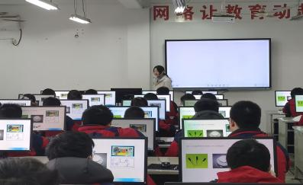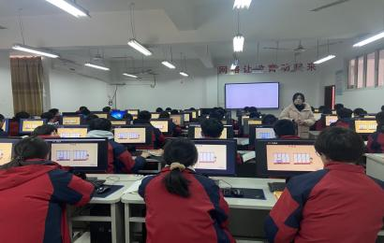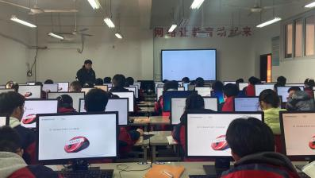本周我们集体备课了2.4基于物联网的信息系统。课本上的6页的内容却包含了许多知识点，我深感"吾生也有涯，而知也无涯"。备一次课需要准备的内容很多，李仙魁打得头阵，出现了不少错误。在学习目标上:仅仅根据一些考试的习题对我认为的重点内容进行了着重讲解，但这些内容考得多并不是因为是重点内容，而是这部分内容便于考查。而对于物联网中的核心技术的理解并不全面，讲课也只着重讲解了前三个，其余是稍微带过，重点内容篇幅不多。在讲课过程中:指导老师指出在让学生实际操作用手机上的红外遥控功能控制空调时并没有完全放开手，只是单纯让学生按下开关，而是学生是具有一定的信息素养，能够根据手机上匹配的指示来完成操作。在讲解传感器时，举的生活例子有点少，要多些实例，让学生们明白"原来生活中这就是传感器"。对于介绍物联网的结构模型时，这部分内容比较抽象，需要结合一个实际案例，比如高速不停车收费系统（ETC）的模式图各层是如何进行工作的。讲到无人驾驶汽车中GPS定位可以提一下我国的北斗卫星导航系统。以及大量的传感器会产生很大的数据量，可以带学生回顾一下数据存储单位，以来估算无人驾驶汽车的数据量的量级达到TB以上，之后还可以联系到大数据，提大数据的四大特点。在讲授新课的同时，注重与旧知识的联系，以及知识点过渡的转承。时间把握还算到位，整体效果良好。其中也听了不少老师的课程，学习到非常宝贵的经验。在后面的上课过程中，我们也在不断的改进，不断的优化，将老师提的意见落实到课堂中来。

**江苏省曲塘高级中学教技专业学习组：谢小涵、吴思妍、李仙魁**

**实习进行中，我们共同努力**

**实习单位：南通市小海中学**

时光如白驹过隙，转眼间我们的实习就来到了第三周，实习期快过去一半了，在这期间，我们有严格管理的制度，积极完成指导老师的要求，部分同学已经尝试了讲课。

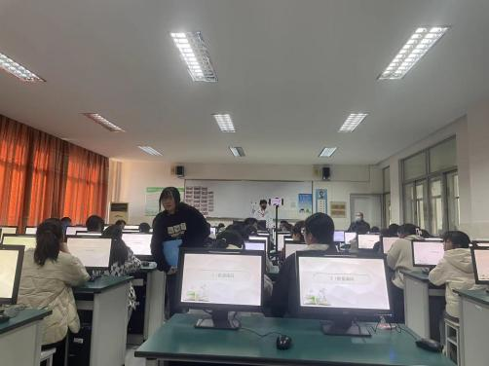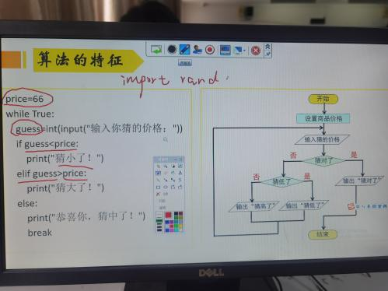经过前几周的听课，我们对课堂的管理有了更深入的理解，不过有的时候也很无措，在同学讲课的时候，我们坐在下面听，发现纪律很难管住，由于经验不足以及缺乏一定的应变能力，导致整堂课有点无序。讲课的时候声音有点小，坐在后排的我们都不太听得清，在这位同学讲完课之后，我们也一起讨论了解决的方法。比如带一个扩音器，刚开始要树立好威严，让学生被你所讲的内容所吸引，或许就会更有秩序一些。在同学讲完之后，他的指导老师也是很认真负责，给出了很多的建议，并让他听了一节同样内容不同班的课。我想这节课下来他一定收获颇丰吧！

通过这几周，我们实时分析了班级的情况，应对的措施，力争讲好每一堂课，在失败中汲取更多教训，找到最优解，创造一个师生同频的课堂。真正的课堂是灵活的，跟我们自己录课有很大的差别，但是我觉得我的这位同学非常的有勇气去挑战，也很高兴能够通过他的问题来反思我们自己，我们互相提建议，共同努力着，想着为未来的自己多迈出几步！

**南通市小海中学实习组：默泽锦、刘依媛、庞梦岐、胡小琴**

**指导老师：王全**

**实习体悟——第四周观察与体验**

**田家炳中学教育技术专业实习组**

在田家炳中学实习的第四周，我们在各自的班主任与教学指导老师的引领下，通过感受实际教学环境，对中学的教学工作有了更深入的认识。

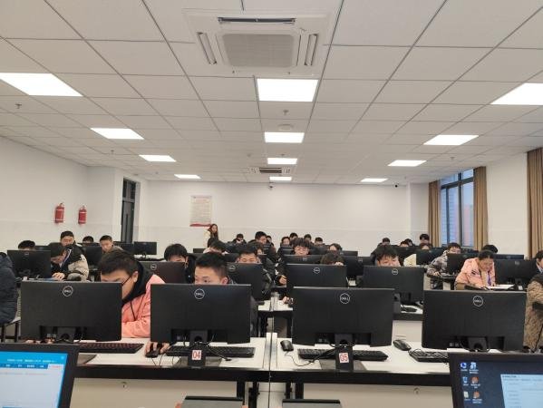在感受教学的过程中，我们得到了教学指导老师的支持与指导，更真切地领悟到了课堂教学中的教育技术应用方法。在与教师的交流中，我们深入了解了教师们对于教学过程中遇到的挑战以及他们对于教育技术未来发展的期待，也积累了更丰富的教学经验和实践技巧，这些经验将对我们的未来的教育技术实践产生深远的影响。

在实习的第二周，我们有两位组员首次尝试了教学。3月19号，徐才恩在高一（6）班进行了首次授课；3月21号，韩欣雨在高一（10）班进行了首次授课。这两次教学体验让我们对中学的课堂有了更深入的了解。通过指导教师的指点，我们也纠正了在教学上存在的问题。比如面对存在的课堂秩序问题，指导老师就建议我们要更多地使用屏幕广播；而针对教学活动开展中出现的问题，指导老师就建议我们要更合理地规划教学活动，注意教学活动的难度和时间是否合理。

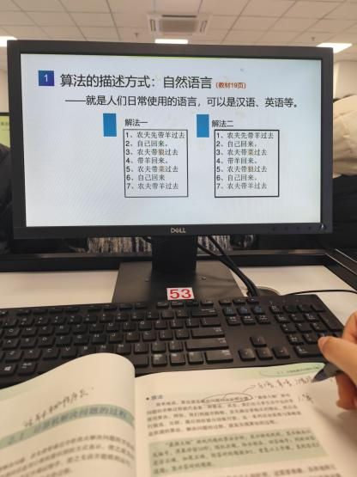在教学上，目前我们组经验最丰富的当属姜珊，截至本周，她已经有了四次课堂教学经验，从最初的忐忑不安到了现在的游刃有余，教学上获得了相当的进步。

而杭洛虽然还没进行过教学，但是在班主任工作上的进展飞速，在我们小组中，杭洛与班主任老师的互动是最丰富的，并且通过跟班学习积累相当多的班主任工作经验，截至目前，她已经成功地组织了一次班级活动课。

总的来说，我们在田家炳中学的第四周教育技术实习中获益良多。通过与学生、教师和教育技术工具的互动，我们深入了解了教育技术的发展现状和未来趋势，也提升了自己的教学能力和实践水平。在接下来的实习中，我们将继续努力学习，不断探索和创新，为提升教育教学质量贡献自己的力量，争取在田家炳中学这个优秀的平台上取得更大的进步。

**田家炳中学教育技术专业实习组：徐才恩，姜珊，韩欣雨，杭洛**

**实习体悟——揣好梦想上路**

**西亭中学教育技术学（师范）专业实习组**

2月27日下午，来自南通大学教育技术（师范）专业的3名师范实习生在实习指导老师的带领下，汇聚在文化底蕴深厚的西亭中学，开启为期两个多月的实习之旅。

第四周开始，周一上午听了两节课，第一节课王樱老师讲的条件循环，在此之前学生掌握了循环和计数循环（for循环），先复习循环和for循环，再引出while循环，比较两者的特点。课堂以计算1+2+...+100为案例，先用for循环的方法来解决这个问题。在for循环的代码中，包含了range函数和Python代码编写规范的等知识。提出存钱问题，该问题循环次数不确定，因此使用while循环来解决，引出while循环的特点。用while循环解决1-100的和的问题，给出部分代码，让学生自主完善，在完善的过程中关于i=i+1语句的位置分情况进行讨论，得出正确的运行结果。

第二节课是练习课，听课班级是高一（15）班。教师发放任务，学生完成，然后教师讲解。一共是6道练习题，考察的内容主要是列表（创建，插入元素，读取）、循环语句、判断语句等内容。

周四任务检查早读，上午下午各去检查一次课堂，看学生有没有睡觉的，上课不听讲的，以及晚自习结束后桌面不整齐的班级。

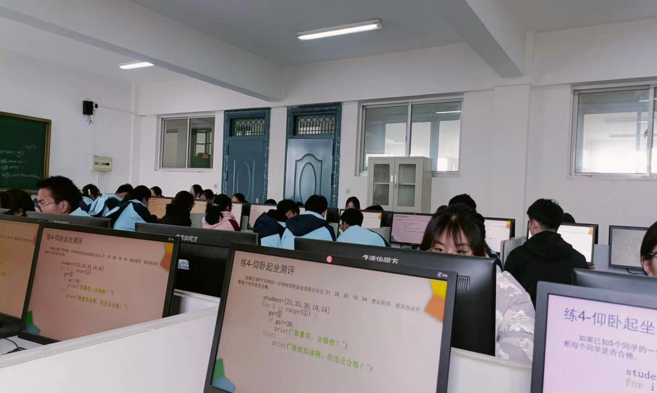

西亭中学为我们提供了展现以往学习积累，提升实践能力与水平的重要平台，我们定争取每次机会，“以参与求体验，以创新求发展”，收获丰硕的实习成果！

**西亭中学教育技术学（师范）专业实习组:吴馨杰，余蕊宁，俞婷焱**

**实习体悟——见贤思齐，悟教师之道**

**江苏省南通第一中学教育技术学（师范）专业实习组**

这一周，我连上了两节课，得出的总结是：认真对待每一次授课机会，不断提高完善自己的能力。以下是我的一些具体感受：

（1）课堂互动：学生是鲜活的个体，我们做好的只能是课前预设，但是在课堂中会出现各种情况，我们需要随时应变。应变的能力从何而来:在备课时，针对一些互动环节，想好一些话术进行救场；②在不断授课中，进行调整，根据个人的情况而来。核心是抓住课堂，尽量把思路拉回正在授课的内容。一定不要紧张，上课的时候要放松，作为老师是在传授知识给同学，要拿出老师的自信，当然前期我们的自信是来自于备课的充足，所以实习一定要提前做好练习。

（2）时间把握：一节课在提前授课的时候要提前把握住时间，我们不同于在职老师，讲一节课没结束下节课接着讲，我们需要在一些学生讨论环节，适当关注时间，宏观把握好课堂的节奏。

（3）环节设置：提问很少有学生主动发言，需要根据学生名单进行提问，注意针对同学的回答做出及时的反馈，侧重于鼓励。有些环节可以对班级进行整体提问，会更加活跃气氛。

（4）个人问题反思：

① 有的时候眼神没有一个落脚点，需要注意调整。

② 讲课的语速一定要注意，下课与学生沟通，及时对问题进行调整。

③ 授课内容落实，不能浮在学生上方，一定要提扎实，能够切实思考的问题。

④ 注意授课内容，考虑学生吸收能力，得进行打磨。

⑤ 第二次上课比第一次效果要好，实习还是很好的锻炼机会。

⑥ 不清楚的地方及时与指导老师沟通交流。

最后，在讲完课之后，我的指导老师曹海华老师给我提出来许多有用的建议，这周是有收获的一周，希望自己继续努力吧！

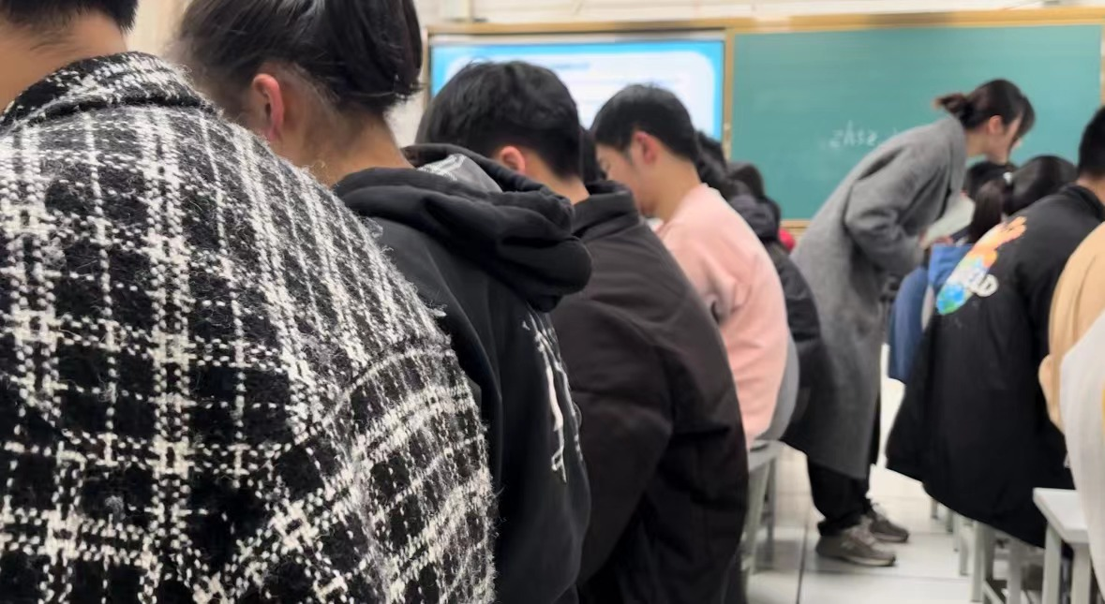

图为魏星授课

**江苏省南通第一中学教育技术学（师范）专业实习组：魏星 胡玉婷 潘锦绣**

**实习感悟——成长与转变**

**南通大学附属中学教育技术学（师范）专业实习组**

在四周的实习生活里，我们一直以教师身份严格要求自己，处处注意言行和仪表，热心爱护实习学校和班级学生，本着对学生负责的态度尽力做好实习工作；同时，作为实习生一员，一直紧记实习守则，遵守实习学校的规章制度，尊重学校领导和老师，虚心听取他们的意见，学习他们的经验，主动完成实习学校布置的任务。

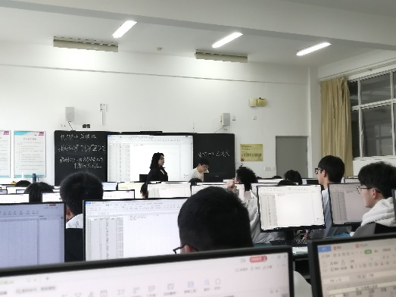怎样上好每一节课，是整个实习过程的重点。在这几周期间我们听了不同老师的课，也听了研究生学姐的课。在听课前，认真阅读了教材中的相关章节，如果是习题课，则事前认真做完题目，把做题的思路简单记下，并内心盘算自己讲的话会怎样讲。听课时，认真记好笔记，重点注意老师的上课方式，上课思想及与自己思路不同的部分，同时注意学生的反应，吸收老师的优点。同时简单记下自己的疑惑，想老师为什么这样讲。

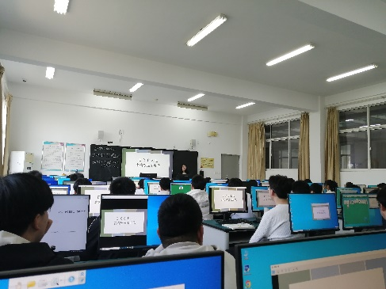下一周我们就要进行试讲了，而最重要的就是要备好课。在学校里虽有微格训练，但那毕竟都是自己的同学，与学生是有很大不同的。因此在备课的时候必须充分考虑学生可能会出现的问题，要充分考虑到信息技术的学科性质，不能有所偏失。对于老师而言，最大的疑惑应该是教师要教到什么程度。以前作为学生听课，目的是学习知识；现在作为教师上课，是为了学生学习。目的不一样，我们的注意点就不一样。

我们也很快适应了实习生活，从学生的角色转变到了老师的角色，在这里的时间过得很充实，这是我们以前没有体验过的。

**南通大学附属中学教育技术学（师范）专业实习组：杨瑞雨、陈湘、田鑫、陈小燕**

**实习体悟**

**通州区金沙中学教育技术学（师范）专业实习组**

3月18日—3月24日，在本周的实习中，我们小组的工作依旧是分为班主任实习工作以及学科教学实习工作。

首先是信息技术学科实习工作方面，在本周每天，我们三人都沉浸在听课、备课、反思的循环中，不断学习和成长。听课是我们实习工作的重要一环。在周三至周五，我们有幸观摩了几位资深教师的课堂，他们的教学风格各异，但都充满了激情与智慧。在课程当中，我们特别注意了几位老师是如何激发学生的学习兴趣，如何引导学生主动探索知识，以及如何有效地管理课堂的。每一次听课，我们都仿佛置身于一场教育盛宴，收获颇丰。备课则是我们将所学知识转化为实践能力的重要环节。在周一至周二，金沙中学没有安排信息技术课程，我们三人便仔细研读教材，分析学生的学情，设计教学目标和教学内容。我们尝试将信息技术与学科知识相结合，让学生在轻松愉快的氛围中掌握知识。同时，在课程设计中，我们也注重培养学生的信息素养，引导他们正确使用信息技术工具，提高学习效率。在备课过程中，我们也遇到了不少挑战。有时，我们会对某个知识点理解不够深入，需要查阅大量资料；有时，我们会对课堂时间的安排感到困惑，需要尝试反复调整教学计划。但正是这些挑战，让我们更加深入地理解了教学的复杂性和多样性。

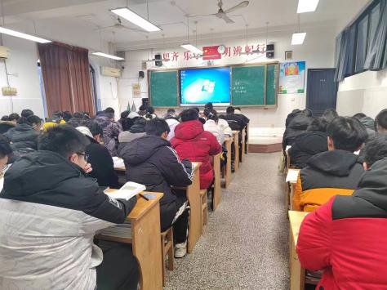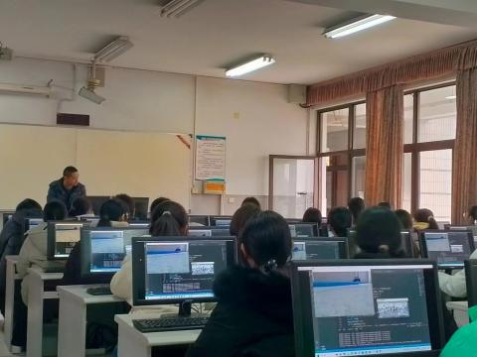

关于班主任实习工作方面，在本周，我们依旧与学生同一作息，早上六点半与学生启动早读工作。在早读课上，我们认真监听学生的读书声，适时给予鼓励和指导，当然，对于部分精神不集中的同学，我们也会给予提醒。在大课间，我们带领学生整队进入操场，一起进行跑操，增强身体素质。课后，我们也会主动与学生交流，了解他们的学习状况和需求。同时，我们也会帮助学生解决一些学习上的小问题，引导学生的学习。

回顾这一周的实习经历，我们深感自己在教育教学方面还有很长的路要走。但我们相信，只要保持谦虚好学的态度，不断学习和实践，我们一定能够成为优秀的信息技术教师。未来的实习生活中，我们将继续努力，不断提升自己的教育教学能力。

**金沙中学教育技术专业实习组：陈亦钊、冯欣雨、龚想**

**实习周记——不忘初心，砥砺前行**

**江苏省平潮高级中学教育技术（师范）专业实习组**

2月27日上午，来自南通大学四个专业的16名师范实习生在实习指导老师连博琳的带领下，汇聚在文化底蕴深厚的江苏省平潮高级中学，开启为期两个多月的实习之旅。

本周是我们实习生投身于高中教学的第四周，也是我们教学实践之旅中的关键一周。在过去的七天里，我们四位实习生积极参与了看班、看早读、实习听课和实习授课等多项教学活动，不断挑战自我，不断成长。以下是我们本周的实习简讯：

1. 看班与看早读：

在本周的看班和看早读中，我们深刻感受到了学生们每天的学习氛围和校园生活。通过观察学生的学习状态和与他们的交流，我们更加了解了学生的需求和问题，也为后续的实习授课做好了准备。

2. 实习听课：

时间过得真快，转眼第四周已经结束了，在这个精彩的实习周，我们迈入了实习听课的领域，开启了教学之窗，感受到了教师的智慧与教学的魅力。在这个过程中，我们不仅仅是观摩者，更是学习者，通过倾听和观察，吸收了大量的教学经验和知识。

实习听课是我们提升专业素养、掌握教学技巧的重要一环。在本周的实习听课中，我们有幸观摩到了多位优秀老师的精彩课堂，每一堂课都是一次心灵的盛宴，都是一次知识的奇遇。在实习听课环节，我们积极参与了各位老师的教学课程。通过仔细观察和倾听，我们学到了许多优秀教师的教学技巧和方法，对于如何设计生动有趣的课堂和引导学生思考有了更深入的理解。优秀的老师们不仅仅注重教学内容的丰富性和深度，更注重教学方法的多样性和灵活性。他们巧妙运用多媒体、案例分析、小组讨论等教学手段，激发了学生的学习兴趣，提高了教学效果。通过观摩这些课程，我们学到了许多新颖的教学方法，也深刻体会到了灵活运用教学方法的重要性。

在观摩过程中，我们发现优秀的老师们善于与学生进行互动，积极引导学生思考，鼓励学生提问，营造了积极、活跃的课堂氛围。同时，他们还善于识别和处理课堂中出现的问题，有效管理课堂秩序，确保了教学的顺利进行。这些经验对于我们今后的教学实践具有很大的启发意义。

3. 实习授课：

本周，我们迎来了第一次实习授课的机会。虽然紧张，但我们克服了种种困难，积极准备并展示了自己的教学内容。实习授课是我们教学实践的重要一环，也是我们成长为教师的关键阶段。在课堂上，我们注重与学生的互动，积极引导学生思考，激发学生的学习兴趣，营造了轻松、活跃的课堂氛围。通过实习授课，我们不仅提升了自己的教学能力，更加深入地理解了教学的本质和意义。我们学会了灵活运用教学方法，善于调动学生的积极性，提高了教学效果。同时，我们也发现了自己的不足之处，在老师和同学们的指导下，我们将继续努力，不断改进，成为一名更加优秀的教师。通过与学生的互动和反馈，我们更加意识到了教学的挑战和乐趣，也不断改进和提升自己的教学能力。

4. 总结与反思：

在本周的实习中，我们遇到了许多挑战和困难，但也取得了许多收获和成就。通过不断地总结和反思，我们意识到了自己的不足之处，并努力改进和提高。我们深知教育实践需要持之以恒的努力和热情，我们将继续努力，不断成长。

5. 展望未来：

优秀的老师不仅仅是知识的传授者，更是学生的引导者和榜样。他们对教学充满了热情和责任感，以积极的态度面对每一堂课，用心呵护每一个学生。在观摩过程中，我们深深感受到了老师们的教学热情和专业精神，这也激励着我们更加努力，追求教育事业的卓越。

在接下来的实习中，我们将继续积极参与各项教学活动，不断挑战自我，不断提高自己的教学水平。我们将以更加饱满的热情和更加务实的态度，投入到教育实践中，为学生们的成长和发展贡献自己的力量。

**江苏省平潮高级高级中学教育技术（师范）专业实习组：侯伟玮、宋茜、朱子涵、朱芸**

**在教学实践中师生共成长**

**江苏省通州高级中学教育技术专业实习组**

本周四下午，信息技术课程实习生们在参与课程听课和备课的同时，还积极参与了班级班主任的看班工作。实习生们在教室里认真聆听老师的讲解，学习信息技术知识，并为下次的课程进行了备课。实习生们通过研究教材，准备讲义和教学辅助材料，为教学工作做好充分准备。

在备课的过程中，实习生们体会到了备课的重要性。通过深入研究教材和准备教学内容，她们不仅加深了对知识的理解，还提升了自己的教学能力。实习生们纷纷表示，备课是教学工作中不可或缺的一环，只有充分准备，才能更好地进行教学和引导学生。

此外，本周实习生们还积极参与了班级班主任的看班工作。她们在课间和放学时间协助班主任照看学生，维护课堂秩序，帮助解决学生的问题。通过看班工作，实习生们感受到了教师的责任和使命，进一步提升了自己的综合素质和团队协作能力。

实习生们在本周的工作中都展现出了积极向上的态度和团队合作精神，不仅在学习和备课中不断进步，还在班级管理和协助工作中展现出了责任感和担当精神。实习生们表示在未来的实习过程中，她们将继续努力，为信息技术教育事业贡献自己的力量。

**江苏省通州高级中学教育技术师范专业实习组：**

**王甜甜、王欣阳、王思怡**